Технологическая карта
организации совместной непосредственно образовательной деятельности с детьми

Направление: развитие речи
Тема: Составление рассказа по картине «Поздняя осень»
Возрастная группа: подготовительная (6 - 7 лет)
Форма организации НОД: фронтальная
Используемая технология: Сидорчук Т.А., Лелюх С.В. «Составление детьми творческих рассказов по сюжетной картине» (ТРИЗ)
Учебно-методический комплект: Программа воспитания и обучения в детском саду, редакторы Н.Е. Веракса, Т.С. Комарова, В. Н. Волчкова, Н. В. Степанова. М.: Мозайка-Синтез, 2010; О.С. Ушакова «Развитие речи детей 5-7 лет», М.: ТЦ СФЕРА, 2017; Сидорчук Т.А., Лелюх С.В. «Составление детьми творческих рассказов по сюжетной картине: Методическое пособие для воспитателей детских садов и родителей. М.: АРКТИ, 2014
Средства: карточки с изображением алгоритма работы с картиной; репродукция картины «Поздняя осень», художника М. Г. Пишвановой, из «Серии демонстрационных картин с методическими рекомендациями по обучению дошкольников рассказыванию «Круглый год», Нищевой Н.В., Санкт-Петербург: «ДЕТСТВО – ПРЕСС»
Воспитатель: Климова Ольга Юрьевна

ЗАДАЧИ  образовательной программы | Задачи с учетом индивидуальных особенностей воспитанников группы
Цель: подготовка детей к составлению творческого рассказа по картине.
Задачи:
- формировать умение внимательно рассматривать картину, упражнять детей в умении выделять конкретные объекты, изображенные на картине, и давать им соответствующие названия;
- упражнять в составлении фантазийных рассказов от 1-го лица; развивать у детей эмпатию, наделяя объекты на картине человеческими чувствами, мыслями, характерами;
- расширять и активизировать словарь детей по теме «Осень»;
- активизировать восприятие, развивать внимание, память, воображение, аналитические умения;
- воспитывать умение внимательно выслушивать товарища, не перебивать и не повторять его.

Этапы - последовательность деятельности | Содержание деятельности | Деятельность педагога | Деятельность  детей | Планируемый результат
Организационный | Вос-ль: Ребята, какое сейчас время года? Вы любите осень? Поэтому принесла вам интересную осеннюю картину.  Сегодня мы постараемся лучше понять картину, будем учиться составлять по ней рассказ. Для этого надо внимательно рассматривать ее. Помогут нам в этом карточки – схемы.  Первая карточка «МЕСТО». Как вы думаете, где происходят события? (в парке, саду, на берегу реки). Почему вы так решили? | Организует речевую игру, создаёт положительный эмоциональный настрой. | Включаются в игру. | Знают времена года.  Находят рифму к словам.
Организационный |  | Предлагает назвать осенние месяцы. | Вступают в диалог с воспитателем, отвечают на его вопросы. Называют осенние месяцы. | Знают осенние месяцы и признаки осени.
1 этап "Определение состава картины" | Вос-ль: Вторая карточка «ЧАСТИ».  Игра «Кто больше назовёт предметов»  Вос-ль: Я предлагаю подробнее рассмотреть картину и поделить её на части. Приготовьте «подзорные трубы». Наведите «подзорную трубу» на картинку так, чтобы в нем был виден только один объект.  Итак, называйте, что вы увидели, а я буду зарисовывать ваши ответы на доске.  Как много объектов вы назвали. Рассказали, что нарисовано на картине. | Организует речевую игру. Побуждает детей к выделению и называнию объектов на картине, используя приём «подзорная труба». Активизирует внимание детей. Схематично фиксирует на доске ответы детей. | Наводят глазок «подзорной трубы» на картинку так, чтобы в ней был виден только один объект. Рассматривают картину, выделяя детали. Называют объекты и описывают их. | Умеют выделять объекты, изображенные на картине, и схематизировать их.
1 этап "Определение состава картины" | Упражнение «Какой? Какая? Какое?»  Вос-ль: Ребята, наша картина останется скучной, если мы с вами не опишем объекты.  Я буду называть объект, а вы отвечаете на вопрос: «Какой? Какая? Какое?» | Предлагает подобрать определения к выбранным объектам. | Подбирают определения, глаголы, характеризующие предметы и природные явления. | Активно используют слова – определения объектов.
2 этап "Установление взаимосвязей между объектами на картине" | Игра «Наводим порядок»  Вос-ль: Мы разобрали картину на части, а что же дальше? (Ответы детей). Правильно, надо соединить части в единое целое. С чего начнём? Какие два кружочка мы свяжем между собой? Почему? Расскажите, как связаны между собой другие объекты в соединенных кружочках.  Вос-ль: Ребята, какие мы молодцы! Хорошо потрудились, связали все части картины друг с другом, составили замечательные предложения. | Педагог играет вместе с детьми. Побуждает детей к кратким рассказам-рассуждениям, состоящим из трех предложений. | Дети объединяют части картины. Объясняют, как связаны между собой выделенные объекты. Составляют предложения. | Устанавливают и объясняют взаимосвязи между объектами, изображенными на картине.
3 этап "Преобразование объектов во времени" | Вос-ль: Третья карточка «ВРЕМЯ». Можно ли определить по картине время?  Предлагаю вам рассказать, какое время отображено на картине (день; поздняя осень). Объясните, почему так решили?  Игра «Волшебные цепочки»  Вос-ль: Давайте поиграем в игру «Волшебные цепочки». Слушайте внимательно, запоминайте и добавляйте в цепочку новые звенья – слова.  На картине изображен день.  На картине изображен осенний день.  На картине изображен осенний октябрьский день.  По небу плывут тучи.  По небу плывут дождевые тучи.  По серому небу плывут дождевые тучи.  Дождь мочит землю.  Холодный дождь мочит землю.  Холодный дождь мочит землю, деревья, детей.  По земле растеклись лужи.  По земле растеклись глубокие лужи.  По остывшей земле растеклись глубокие лужи.  Вдалеке виднеются деревья.  Вдалеке виднеются голые деревья.  Вдалеке виднеются голые деревья, стоящие на берегу. | Воспитатель предлагает детям запомнить предложение, а затем повторить, добавив новое слово.
4 этап "Описание на основе возможного восприятия объектов картины разными органами чувств" | Игра: «Живая картина»  Вос-ль: Ребята, скажите, вам нравится эта картина? Давайте, ее оживим? Чем можно ее оживить? (Ответы детей: звуками, красками). Для этого нам придется перешагнуть рамки картины.  И вот четвёртая карточка «ВХОД В КАРТИНУ».  Закрывайте глаза, повторяйте волшебные слова:  «Хлопну, топну, повернусь.  И в картине окажусь».  Вот мы и в картине. Давайте осторожно «походим».  Прислушайтесь, что происходит рядом с вами? Что вы слышите? (Я слышу, как...) Картина ожила, в ней много звуков.  Картину можно не только увидеть, услышать, но и мысленно потрогать. Что можно потрогать в картине? Притроньтесь и проведите рукой по всему, что вам встретилось на пути. Что вы почувствовали? (Когда я трогаю руками и чувствую …)  Вдохните запах того, что вас окружает. Какие запахи вы чувствуете? (Здесь пахнет ...)  Попробуйте что-нибудь пожевать, если это не вредно. Какие вкусовые ощущения у вас появились?  Вос-ль: Картину мы оживили, пора возвращаться в группу. Закрывайте глаза, повторяйте волшебные слова:  «Хлопну, топну, повернусь.  В группе снова окажусь».  Вос-ль: Вот мы и в группе. Вам понравилось путешествие? | Использует прием «вхождения в картину».  Побуждает детей к описанию возможных ощущений и предлагает мысленно прислушаться, вдохнуть запахи, попробовать на вкус, притронуться рукой.  Рекомендует начинать речевую зарисовку с фраз: «Я слышу как…»; «Когда я трогаю руками,…»; «Здесь пахнет…» Побуждайте детей описывать не единичные ощущения, а их комплекс.  Активизирует в речи детей слова, характеризующие вкусы, звуки, запахи, тактильные ощущения.  Предлагает детям передать диалоги персонажей картины. | Исследуют картину с помощью каждого органа чувств поочередно. Рассказывают о полученных ощущениях. | На основе восприятия объекта представляют возможные ощущения через разные органы чувств.  Активно используют слова, характеризующие звуки, запахи и тактильные ощущения.  Составляют рассказы-описания на основе восприятия картины через разные органы чувств.
5 этап "Составление загадок по картине" | Упражнение «Загадки»  Вос-ль: А теперь сюрприз для гостей. Я предлагаю составить для них загадки о том, что вам особенно понравилось в картине.  Вос-ль: Пожалуйста, выбирайте объект, какой вам больше всего понравился в картине, про который вы хотите составить загадку. Приступайте к работе.  Что у вас получилось? Прочитайте загадку.  А гостей попрошу отгадать. | Предлагает детям выбрать объекты и составить о них загадки.  Оказывает необходимую помощь. | Самостоятельно составляют загадки, используя основные модели. | Знают основные модели составления загадок, используют их при составлении загадок.  Сформированы мыслительные действия, необходимые для составления загадок.
6 этап "Составление рассказов от лица разных объектов" | Вос-ль: пятая карточка «НАСТРОЕНИЕ».  Игра «Превращалка»  Вос-ль: Ребята, а сейчас у нас начинаются волшебные превращения. Вы сможете стать любым объектом на картине и рассказать, что с вами было, что происходит сейчас, что вы чувствуете, что может быть потом.  Перед этим нужно сказать волшебные слова: «Раз, два покружусь и в … превращусь!» Кто желает?  Рассказы детей  Вос-ль: Вам понравилась эта игра? Молодцы. Вы отличные фантазеры, очень интересные получились рассказы. | Побуждает ребёнка брать на себя роль не только простых объектов, но и частей объекта или места происходящего.  Предлагает структуру построения рассказа. | Выбирает объект для перевоплощения. Входит в образ героя. Составляет рассказ от имени героя. | Могут перевоплощаться в объект на картине, изменять свое настроение во времени. Умеют составлять речевую зарисовку от имени какого-либо объекта на картине.  Используют в речи слова, обозначающие свойства характера объекта.
7 этап "Смысловая характеристика картины" | Вос-ль: шестая карточка «ТАЙНА КАРТИНЫ»  Игра «Ромашка мудрости»  Вос-ль: И у каждой картины есть мудрость, главный смысл, который мы попробуем найти. Снова я предлагаю поиграть. У меня есть вот такой большой, красивый, но не простой цветок. Это ромашка мудрости. На её лепестках написаны пословицы и поговорки. Выбирайте любой лепесток.  - Осеннее тепло обманчиво.  - Осенний лес реже, а птичий голос тише.  - Жизнь дана на добрые дела.  - В октябре одна ягода, да и та горькая рябина.  - Добро сеять — добро и пожинать.  Вос-ль: Ребята, давайте подумаем, как эти пословицы связаны с нашей картиной. Объясните, почему они подходят или не подходят к картине.  Какая пословица наиболее удачная для названия картины? | Предлагает детям пословицы. Участвует в обсуждении пословиц. Просит объяснить, почему та или иная пословица может быть названием картины. | Принимают участие в коллективном обсуждении пословиц. Выбирают наиболее удачную пословицу для названия картины. | Сформированы мыслительные действия детей, ведущие к объяснению смысла изображенного на картине. Умеют подбирать название картины, точно отражающее ее смысл, с помощью пословиц и поговорок; понимают, что содержание картины может иметь не один смысл.
Рефлексия | Вос-ль: итак, чтобы составить рассказ по картине, надо назвать МЕСТО, ЧАСТИ, ВРЕМЯ, «ВОЙТИ В КАРТИНУ», почувствовать НАСТРОЕНИЕ, раскрыть ТАЙНУ КАРТИНЫ.  А теперь скажите, что мы делали? Где мы побывали?  Как играли? Зачем? (Чтобы полнее составить рассказ).  Вам понравилось? Предлагаю вам после занятия нарисовать иллюстрации к вашим рассказам и организовать из рисунков выставку.

Литература:
- Программа воспитания и обучения в детском саду, редакторы Н.Е. Веракса, Т.С. Комарова; Волчкова В. Н., Степанова Н. В. М.: Мозайка-Синтез, 2010
- Сидорчук Т.А., Лелюх С.В. «Составление детьми творческих рассказов по сюжетной картине: Методическое пособие для воспитателей детских садов и родителей. М.: АРКТИ, 2014
- Ушакова О.С «Развитие речи детей 5-7 лет», М.: ТЦ СФЕРА

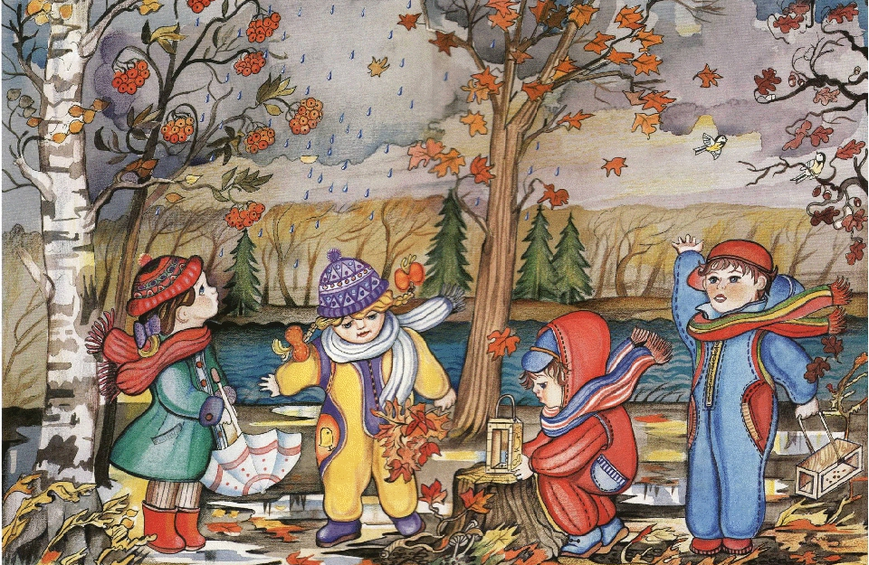
«Поздняя осень», художник М. Г. Пишванова
(«Серия демонстрационных картин с методическими рекомендациями по обучению дошкольников рассказыванию «Круглый год»)

